November 2016
Die neue Baureihe 90 IDP: Zuverlässig und effizient
Die neuen Fehlerstrom-Schutzschalter der Baureihe 90 IDP von GEWISS liefern zuverlässige und effiziente Lösungen für den Wohn- und Industriebereich.
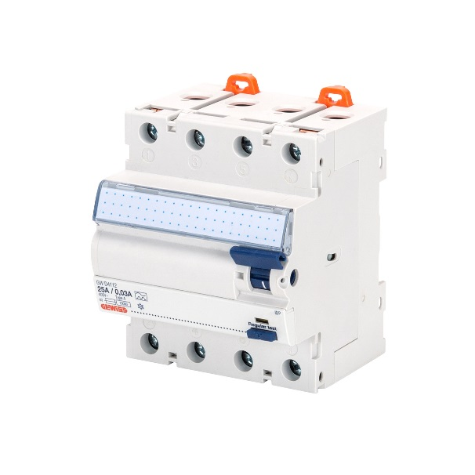
GEWISS präsentiert die neuen Fehlerstrom-Schutzschalter der Reihe 90 IDP: Eine große Auswahl an Lösungen für den Einsatz vom Wohnbereich bis zur Industrie. Design und Produktion der hocheffizienten Fehlerstrom-Schutzein-richtungen untermauern die Leistungsfähigkeit des Unternehmens.
IDP Fehlerstrom-Schutzschalter sind in 2- und 4-poliger Version verfügbar, mit Bemessungsströmen von 25 A bis 125 A, Bemessungsfehlerströmen von 10 mA bis 500 mA. Zusätzlich zu den Typen AC, A und B bietet die neue Reihe spezielle Versionen zur Vermeidung von Fehlauslösungen (kurzzeitverzögerter Typ) und zur Einhaltung der Selektivität zwischen verschiedenen Geräten (selektiver Typ). Die Produkte sind zertifiziert und entsprechen den höchsten internationalen Qualitätsansprüchen.
Beim Design der Fehlerstrom-Schutzschalter wurde höchste Aufmerksamkeit auf die Montagefreundlichkeit der Geräte gelegt. Der Einsatz der Fehlerstrom-Schutzschalter wird durch verschiedene Details einfacher und sicher: Das Beschriftungsfeld zur eindeutigen Identifizierung, die Auslöseanzeige, die isolierten Anschlüsse mit doppelten Klemmen für Leiter und Kammschiene und die Möglichkeit des Anschlusses elektrischen und mechanischen Zubehörs.
Um eine erweiterte Zuverlässigkeit zu gewährleisten, können die Fehlerstrom-Schutzeinrichtungen mit dem ReStart kombiniert werden. ReStart, eine Erfindung aus dem Hause GEWISS, überprüft die Anlage nach einer Auslösung und schaltet bei fehlerfreier Anlage die Stromzufuhr selbständig wieder zu.
Die Geräte der Serie 90 IDP vervollständigen und integrieren das GEWISS-Programm der Schutzeinrichtungen: Technologisch ausgereifte Lösungen mit Leitungsschutzschaltern, Fehlerstrom-Schutzschaltern sowie Fehlerstrom-Leitungsschutzschaltern in Standard- und Kompaktgrößen, Reiheneinbaugeräten, Verteilerkästen und Schnellverbindern sichern die exzellente Leistungsfähigkeit elektrischer Systeme bis zu 1.600 A.

